游戏界面
游戏界面在可活动状态时，只有一个地图层，绘制地图上去，中间是主人公，也可能会出现其他的NPC，主人公在移动过程中一直在中间，直至到地图边缘才会偏移中间的位置。
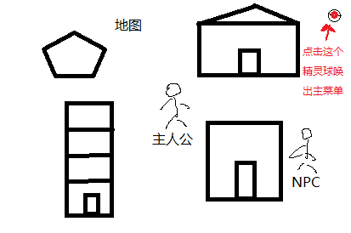
唤出主菜单后，玩家不可操作主人公，只能使用主菜单功能
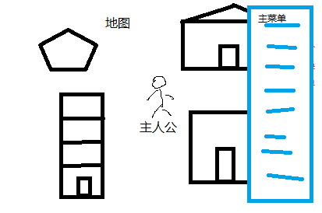
如果发生剧情，玩家不可进行任何操作，如果发生对话需要添加一层对话层在地图上方。对话时，文字逐个显示，玩家可以通过点击直接立即显示全部内容，全部内容显示出来后右下角呈现一个小标志表示等待玩家继续剧情，此时玩家继续操作就会继续剧情（下段对话、下个动画、回到可操作状态等等）
